Was sagst du?
Predigt über Joh 8,2-10
am 10. Juli 2022
in der Peterskirche, Heidelberg

von Prof. Dr. Manfred Oeming

Liebe Gemeinde,
der für den heutigen 4. Sonntag nach Trinitatis vorgesehene Predigttext steht im Johannesevangelium, im 8. Kapitel, Verse 2-11. Es ist eine spannende Geschichte, die zugleich aber eine schwierige Problematik anspricht, die uns alle betrifft und sehr herausfordert:

² Und frühmorgens kam Jesus wieder in den Tempel, und alles Volk kam zu ihm, und er setzte sich und lehrte sie.
³ Aber die Schriftgelehrten und Pharisäer brachten eine Frau, beim Ehebruch ergriffen, und stellten sie in die Mitte
⁴ und sprachen zu ihm: Meister/Lehrer (διδάσκαλε), diese Frau ist auf frischer Tat beim Ehebruch ergriffen worden.
⁵ Mose aber hat uns im Gesetz geboten, solche Frauen zu steinigen. Was sagst du?
⁶ Das sagten sie aber, ihn zu versuchen, damit sie ihn verklagen könnten. Aber Jesus bückte sich und schrieb mit dem Finger auf die Erde.
⁷ Als sie nun fortfuhren, ihn zu fragen, richtete er sich auf und sprach zu ihnen: Wer unter euch ohne Sünde ist, der werfe den ersten Stein auf sie.
⁸ Und er bückte sich wieder und schrieb auf die Erde.
⁹ Als sie aber das hörten, gingen sie weg, einer nach dem andern, die Ältesten zuerst; und Jesus blieb allein mit der Frau, die in der Mitte stand.
¹⁰ Jesus aber richtete sich auf und fragte sie: Wo sind sie, Frau? Hat dich niemand verdammt?
¹¹ Sie antwortete: Niemand, Herr. Und Jesus sprach: So verdamme ich dich auch nicht; geh aber hin und sündige hinfort nicht mehr!

1. Die Frage des Textes

Es ist eine knappe und doch sehr vielschichtige Erzählung:
Jesus lehrt im Tempel. Das Volk hört ihm zu. Da wird eine Frau von den Schriftgelehrten hereingeschleppt und regelrecht vorgeführt: Die da ist eine Ehebrecherin, in flagranti ertappt.
Jesus soll sagen, was mit ihr getan werden soll.
Das „Was sagst Du?“ richtet sich aber auch an uns. „Was sagst Du?“ zur Ehebrecherin?
Für Jesus soll es eine Falle sein. Die Schriftgelehrten wollen ihn in eine Zwickmühle locken:
Wenn Jesus sagt: „Sie soll nicht gesteinigt werden“, stellt er sich offen gegen die Tora des Mose, wo klar steht:

„Wenn jemand dabei ergriffen wird, dass er einer Frau beiwohnt, die einen Ehemann hat, so sollen sie beide sterben, der Mann und die Frau, der er beigewohnt hat; so sollst du das Böse aus Israel wegtun.“ (5. Mose 22,22)

Wenn er sagt: „Sie soll gesteinigt werde“, dann stellt er sich offen gegen Jesus, gegen sich selbst. Er hatte doch er in seiner Bergpredigt drastisch gelehrt:

Richtet nicht, damit ihr nicht gerichtet werdet. (Mt 7,1)

Jesus weicht einer Antwort aus; er gibt die Entscheidung gleichsam an diejenigen, die das Anklagewort führen, zurück:

Wer von euch ohne Sünde ist, werfe als erster einen Stein auf sie.

Diese Antwort Jesu ist – wie die Studierenden sagen würden – ein „Knaller“.
Er ist einerseits ein sehr geschickter Gegenzug, denn wer jetzt einen Stein werfen würde, würde behaupten, dass er ohne Sünde ist, was offensichtlich eine schuldhafte Selbstüberhebung wäre. Und die Antwort enthält andererseits wirklich Sprengstoff. „Ich verurteile dich nicht!“ Das ist eine sicherlich schwierige Sache, der Ehebruch. Wie delikat die Antwort Jesu letztlich war, kann man an der Geschichte der Textüberlieferung erkennen.
Normalerweise braucht sich eine Gemeinde wirklich nicht mit Fragen der Textkritik zu beschäftigen, also mit Fragen der ursprünglichen handschriftlichen Überlieferung der Bibel. Aber ich muss euch sagen, liebe Brüder und Schwestern: Unser Text heute hängt an einem seidenen Faden! Ähnlich wie Johannes 21 als sekundärer Anhang zum Evangelium, so kommt Joh 8,2-11 in den guten alten griechischen Handschriften nicht vor. Es ist sicher, dass er erst spät in das Johannesevangelium aufgenommen wurde. Aber warum? Wer aber hat diesen Text überhaupt nachträglich in das Johannesevangelium hineingebracht? Es dürfte schwerfallen, in der frühen Kirche eine theologische Richtung zu finden, die eine solch liberale Haltung vertrat. Darum ist es mir am wahrscheinlichsten, dass unser heutiger Predigttext weitgehend ein echtes Jesuswort ist. Vor allem weist die Aussage in V. 7: „Wer unter euch ohne Sünde ist, der werfe den ersten Stein auf sie“ alle Merkmale eines solchen echten Jesus-Wortes auf. Es ist nicht jüdisch und es ist nicht christlich. Weder die Synagogen-Gemeinden noch die Kirchen-Gemeinden haben diesen Grundsatz aufgegriffen und gelebt. Und „Ich verurteile dich nicht!“ ist ebenso keine Mainstreamhaltung beider Glaubensgemeinschaften. Formal und inhaltlich gehört es zum ursprünglichen Evangelium Jesu: Provokativ, überraschend, befreiend, zum Widerspruch anstachelnd. Warum die Erzählung um ein Haar verloren gegangen wäre, das vermutet schon der große Kirchenvater Augustinus: „Einige Personen mit kleinem Glauben, oder eher Feinde des wahren Glaubens, fürchten, so meine ich, ihren Frauen wäre hier Straffreiheit vom Sündigen gegeben worden, und so entfernten sie aus den Manuskripten des Herrn Tat der Vergebung gegenüber der Ehebrecherin.”
Nur durch abmildernde Zusätze, die im Johannes-Evangelium häufiger sind (Bultmann bezeichnete sie in seinem berühmten Kommentar als „kirchliche Redaktion“), konnte der Text eingebracht werden. Das „geh aber hin und sündige hinfort nicht mehr!“ dürfte solch ein späterer Zusatz aus konservativ-bürgerlichen Kreisen sein.

2. Die Frage des Rechts

Es ist aber schon erstaunlich, wie die Menge der Schriftgehrten religiösen Autoritäten hier vorgeht.
Mindestens drei Dinge sind sehr auffallend:
1. Wo ist der Mann, mit dem die Frau die Ehe gebrochen hat. Mose sagt ja explizit, dass auch der Mann gesteinigt werden muss. Warum schleppen die Schriftgelehrten nur die arme Frau an?
2. Niemand fragt nach irgendwelchen Motiven: War diese Frau mit ihrem Ehemann unglücklich? Vielleicht schon seit Jahren oder Jahrzehnten? War ihr Ehemann vielleicht ein gefühlskalter Mensch, der seine Frau stark vernachlässigt hatte? Und wer war der, mit dem sie die Ehe gebrochen hat? War da vielleicht wunderbare Liebe im Spiel? War er vielleicht ein wunderbarer Partner für sie? Welche Dinge verbinden dieses so scheinbar „illegitime Paar“? War es eventuell eigentlich ein Irrtum, dass dieses „legitime Paar“ überhaupt miteinander verheiratet war? Ist der Ehebruch vielleicht ein Durchbruch der wahren Liebe? Das alles fragt hier niemand.
3. Wo ist der betrogene Ehemann? Wie beurteilt er diesen Ehebruch? Begreift er vielleicht, was er falsch gemacht hat und kann seiner Frau eventuell sogar verzeihen und sie um Verzeihung bitten?
Solche genaueren Blicke, solches tieferes Verstehen sucht man hier vergeblich.
In flagranti erwischt – das ist alles, was zählt. Aber das ist spärlich, mehr als dürftig.

Werfen wir ein paar Blicke auf die Geschichte des Rechts:

Im christlichen Europa war Ehebruch lange Zeit ein Offizialdelikt, das heißt, er wurde von Staats wegen verfolgt, und zwar sehr hart. Mit dem Allgemeinen Landrecht für die Preußischen Staaten, das seit 1794 in weiten Teilen des deutschsprachigen Raumes galt, blieb Ehebruch zwar strafbar, aber die Strafen wurden deutlich gemindert: „§. 1063f.: Hat aber eine Ehefrau, durch den mit einer ledigen Mannsperson getriebenen Ehebruch, zur Trennung der Ehe Anlass gegeben: so soll gegen sie Gefängnis- oder Zuchthausstrafe auf drei bis sechs Monate stattfinden. Sind in gleichem Falle beide den Ehebruch begehende Teile verheiratet gewesen: so haben beide sechsmonatliche bis einjährige Gefängnis- oder Zuchthausstrafe verwirkt.“ Und „Die Verfolgung tritt nur auf Antrag ein.” Die Bestrafung wurde im Prinzip Privatsache.
Beliebt war es, die ehebrechende Frau in eine psychiatrische Heilanstalt einzuweisen. Abgetrennt von allen Beziehungen durfte bzw. musste sich die Frau „erholen“. In der Bundesrepublik Deutschland war bis 1969 der aus dem Reichsstrafgesetzbuch übernommene § 172 in Kraft. Im Zuge der “Großen Strafrechtsreform” wurde dieses Gesetz ersatzlos gestrichen. Ehebruch wird seitdem nicht mehr strafrechtlich sanktioniert. Dabei hatte in der Diskussion über die Große Strafrechtsreform die CDU einen Antrag eingebracht, die angedrohte Gefängnisstrafe zu verdoppeln, um die „sittenprägende und sittenerhaltende Wirkung“ des Gesetzes zu erhalten. Das Verbot, dass die Frau denjenigen, mit dem sie die Ehe gebrochen hatte, grundsätzlich nicht heiraten durfte, wurde erst 1976 aufgehoben. Die juristische Frage stellt sich uns in unserem Land fast gar nicht mehr, nur noch im Blick auf das Unterhaltsverpflichtungen.

In manchen islamischen Ländern gelten heute noch die alttestamentlichen Regelungen, vor allem gegen die ehebrechenden Frauen wird Steinigung real vollzogen; in vielen islamischen Ländern gibt es Gefängnisstrafen von 2-3 Jahren, vor allem, wenn der Ehebruch im Hause des betrogenen Mannes stattfand.
In den sozialistischen Ländern wie Russland oder China, aber auch in Indien ist Ehebruch straffrei.
Unser Text ist rechtsgeschichtlich betrachtet also sehr modern, aber dennoch gefährlich. Denn die Frage hat sich ins Moralische verwandelt. Wie viele Menschen verdammen heute andere Menschen, die Ehebruch begehen? Hat man nicht allen Grund, sich zu empören? Sich öffentlich darüber zu entrüsten, wie verdorben unsere Gesellschaft ist? Auch heute wirft man sprichwörtlich „mit Steinen“ auf Menschen, deren Ehebruch man inakzeptabel findet.

3. Die Frage der Theologie

Liebe Gemeinde, neben der spannenden Frage nach dem Text, neben der Frage nach dem Recht und der Moral ist eine dritte Frage, nämlich die nach Gott und nach dem Wesen seines Sohnes Jesus Christus die entscheidende. Was sagst Du, Gott? Wie urteilst Du, Christus?
Schauen wir noch einmal genau auf Jesus. Er wirkt fast verlegen, oder? Er argumentiert nicht mit den Anklagenden, sondern er beugt sich vor und schreibt auf die Erde. Was hat er da geschrieben, was wüssten wir so gerne! Hat er – so wäre meine Phantasie – ein Sündenregister auf die Erde geschrieben, z.B. die sieben Todsünden: 1. Hochmut bzw. Stolz; 2 Geiz bzw. Habsucht; 3. Neid und Missgunst,, 4. Zorn bzw. Rachsucht; 5. Wollust; 6. Völlerei bzw. Maßlosigkeit und 7. Trägheit. Vielleicht hat er auch nur Symbole angedeutet, etwa das Kreuz? Wir wissen es leider nicht. Der Erzähler wollte uns das nicht mitteilen. Wahrscheinlich wird dieses schweigende Schreiben Jesu gebraucht, um den Fragenden und anklagenden Zeit zur Selbsterkenntnis zu geben. Über sich selbst kritisch nachzudenken, fällt ja vielen Menschen sehr schwer. Was wir aber erfahren ist, dass der ungenannte Text oder die nicht beschriebenen Symbole große Wirkung entfaltet haben:

„Als sie aber das hörten, gingen sie weg, einer nach dem andern, die Ältesten zuerst!“

Es ist wie ein Wunder: Die selbstgerechten Geiferer, die die Frau fertigmachen wollten und damit auch Jesus in Verlegenheit stürzen und ans Kreuz bringen wollten, werden plötzlich still. Sie gehen sogar weg. Warum die Alten „zuerst“? Vielleicht will der Erzähler sagen, dass sie wohl am meisten Zeit hatten, selbst in Sünden zu fallen. Dass die Erkenntnis der Sünde geschieht, obwohl Jesus gar nichts sagt, sondern nur malt, ist das intellektuell vielleicht wenig befriedigend. Aber das Wort Gottes erweist seine Wirksamkeit darin, dass Menschen anfangen, sich selbstkritisch zu prüfen. Durch eine solche Frage: Bin ich wirklich ohne Schuld? werden sie stumm! In der Liturgie unseres Gottesdienstes ist das Sündenbekenntnis ein wichtiger Punkt (obgleich man ja kaum noch echte Sündenbekenntnisse in Gottesdiensten hört; sie sind meist zu allgemeinen Betrachtungen degeneriert; dabei sind sie ein Höhepunkt und zur heilsamen Selbsterkenntnis so wichtig, wie unsere Geschichte zeigt). Die alten Schriftgelehrten fangen an, sich zu schämen, und darin ihren Hass zu überwinden, ihre Grenzen zu erkennen und ihre hinterlistigen Pläne fallen zu lassen.

Welches Bild von Gott, welches Bild von seinem Sohn Jesus Christus gewinne ich aus unserer Erzählung?
Ich möchte es an einem Gemälde von Rembrandt verdeutlichen, das in London in der National Gallery hängt. Ich will es kurz beschreiben, vielleicht kennen sie es auch:
Rembrandt stellt den Tempel ähnlich dar wie den Petersdom: ein riesiger Sakralbau. Überwiegend sehr dunkel.
Die Frau wird in die Mitte seines Bildes gestellt. Ein sehr heller Lichtstrahl fällt wie aus dem Nichts durch das Kirchendach auf sie; wie ein Spotlight. Diese Technik verwendet Rembrandt ja öfters. Die Frau steht wie im Scheinwerferlicht; sie ist in ein weißes Gewand gekleidet, ein größeres Tuch, ebenso weiß, geht von ihr weg, fast wie ein Brautschleier. Sie kniet nieder und senkt den Blick demütig auf den Boden. Die Vertreter der Sittenpolizei stehen direkt um sie herum, schwarz und rot gewandet, und zeigen mit den Fingern auf sie. Man kann ihre Stimmen hören: Die da muss doch getötet werden, oder was sagst du?

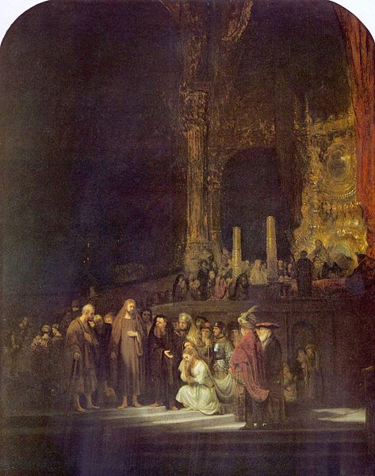

Rembrandt, Jesus und die große Sünderin (1664) National Gallery London (84 x 66 cm)

Jesus mit seinen langen Haaren und seinem eher kurzen Bart steht auf einigen Stufen erhöht. Er ist betont unscheinbar, in ein schmuckloses braunes Kleid gekleidet; er steht barfuß, aber fest und sicher gegen die patriarchale Ordnung, ebenfalls in göttliches Licht getaucht. In einem riesigen Tempel, der klare Hierarchien hervorstreicht, sitzt oben der Oberpriester auf einem Thron, zwei riesige Kerzenleuchter vor sich, umgeben von Claqueuren. Jesus verschwindet in seinem ganz schlichten Gewand fast in der Masse. Und doch steht er im Zentrum. Die große Sünderin (wie man die Frau genannt hat) kniet vor Jesus und erwartet ihr Urteil. „Ich verurteile dich nicht!“
Dass die kirchlich-bürgerliche Redaktion noch ein „Sündige von jetzt an nicht mehr!“ nachklappern lässt, kann man unterschiedlich deuten. Schreiben hier betrogenen Ehemänner, die ihre Frauen gerne reumütig wieder am heimischen Herd zurückhaben wollen? Oder fordert Jesus die Frau auf, gar keinen Sex mehr zu haben? Das wäre durchaus möglich. Denn bei der Frage der Geschlechteridentitäten setzt sich Jesus gegen den kulturellen Druck zur Fortpflanzung und für ein sexloses Leben ein. Er tut nicht, was man in seiner Zeit von einem „normalen“ Mann erwartete: Er selbst hat keine Ehefrau. Aber er hatte keine Kinder. Seine Mutter Maria war von ihrem Sohn vermutlich enttäuscht, dass er keine Familie hatte, sondern seine Glaubensgenossen als Familie betrachtete (Mk 3,35: Denn wer Gottes Willen tut, der ist mein Bruder und meine Schwester und meine Mutter“). Jesus lebte mit 12 Männern zusammen und zog predigend durchs Land; von denen ist hier auf dem Gemälde freilich keiner sicher auszumachen. Jesus hatte engen Kontakte mit Huren, besonders zu Maria Magdalena, aber wir erfahren nichts von erotischen Begegnungen. Vielmehr! Jesus lässt sich seine Sexualität nicht durch das Recht regeln. Auch wenn der Talmud lehrt: „Ein Mann, der keine Frau hat, ist kein Mensch“ (bYev 63 a), Jesus gestaltet sein Leben frei. Ich erwähne dies explizit, weil heute noch die Tücher hier in unserer Peterskirche hängen. Letzten Mittwoch, den 6.7.22, haben wir hier in dieser Kirche einen Queer-Gottesdienst mit zahlreichen Gästen gefeiert, u.a. unsere Bischöfin Prof. Heike Springhardt, der Ausbildungsreferentin der badischen Kirche Prof. Sybille Rolf und dem Stadtdekan Dr. Christof Ellsiepen, aber auch zahlreiche Vertreter der theologischen Fakultät, angeführt von Dekan Philipp Stoellger. Mit seiner Bestimmung zur Asexualität würde Jesus heute zur LGBTQA+ Bewegung dazugehören.

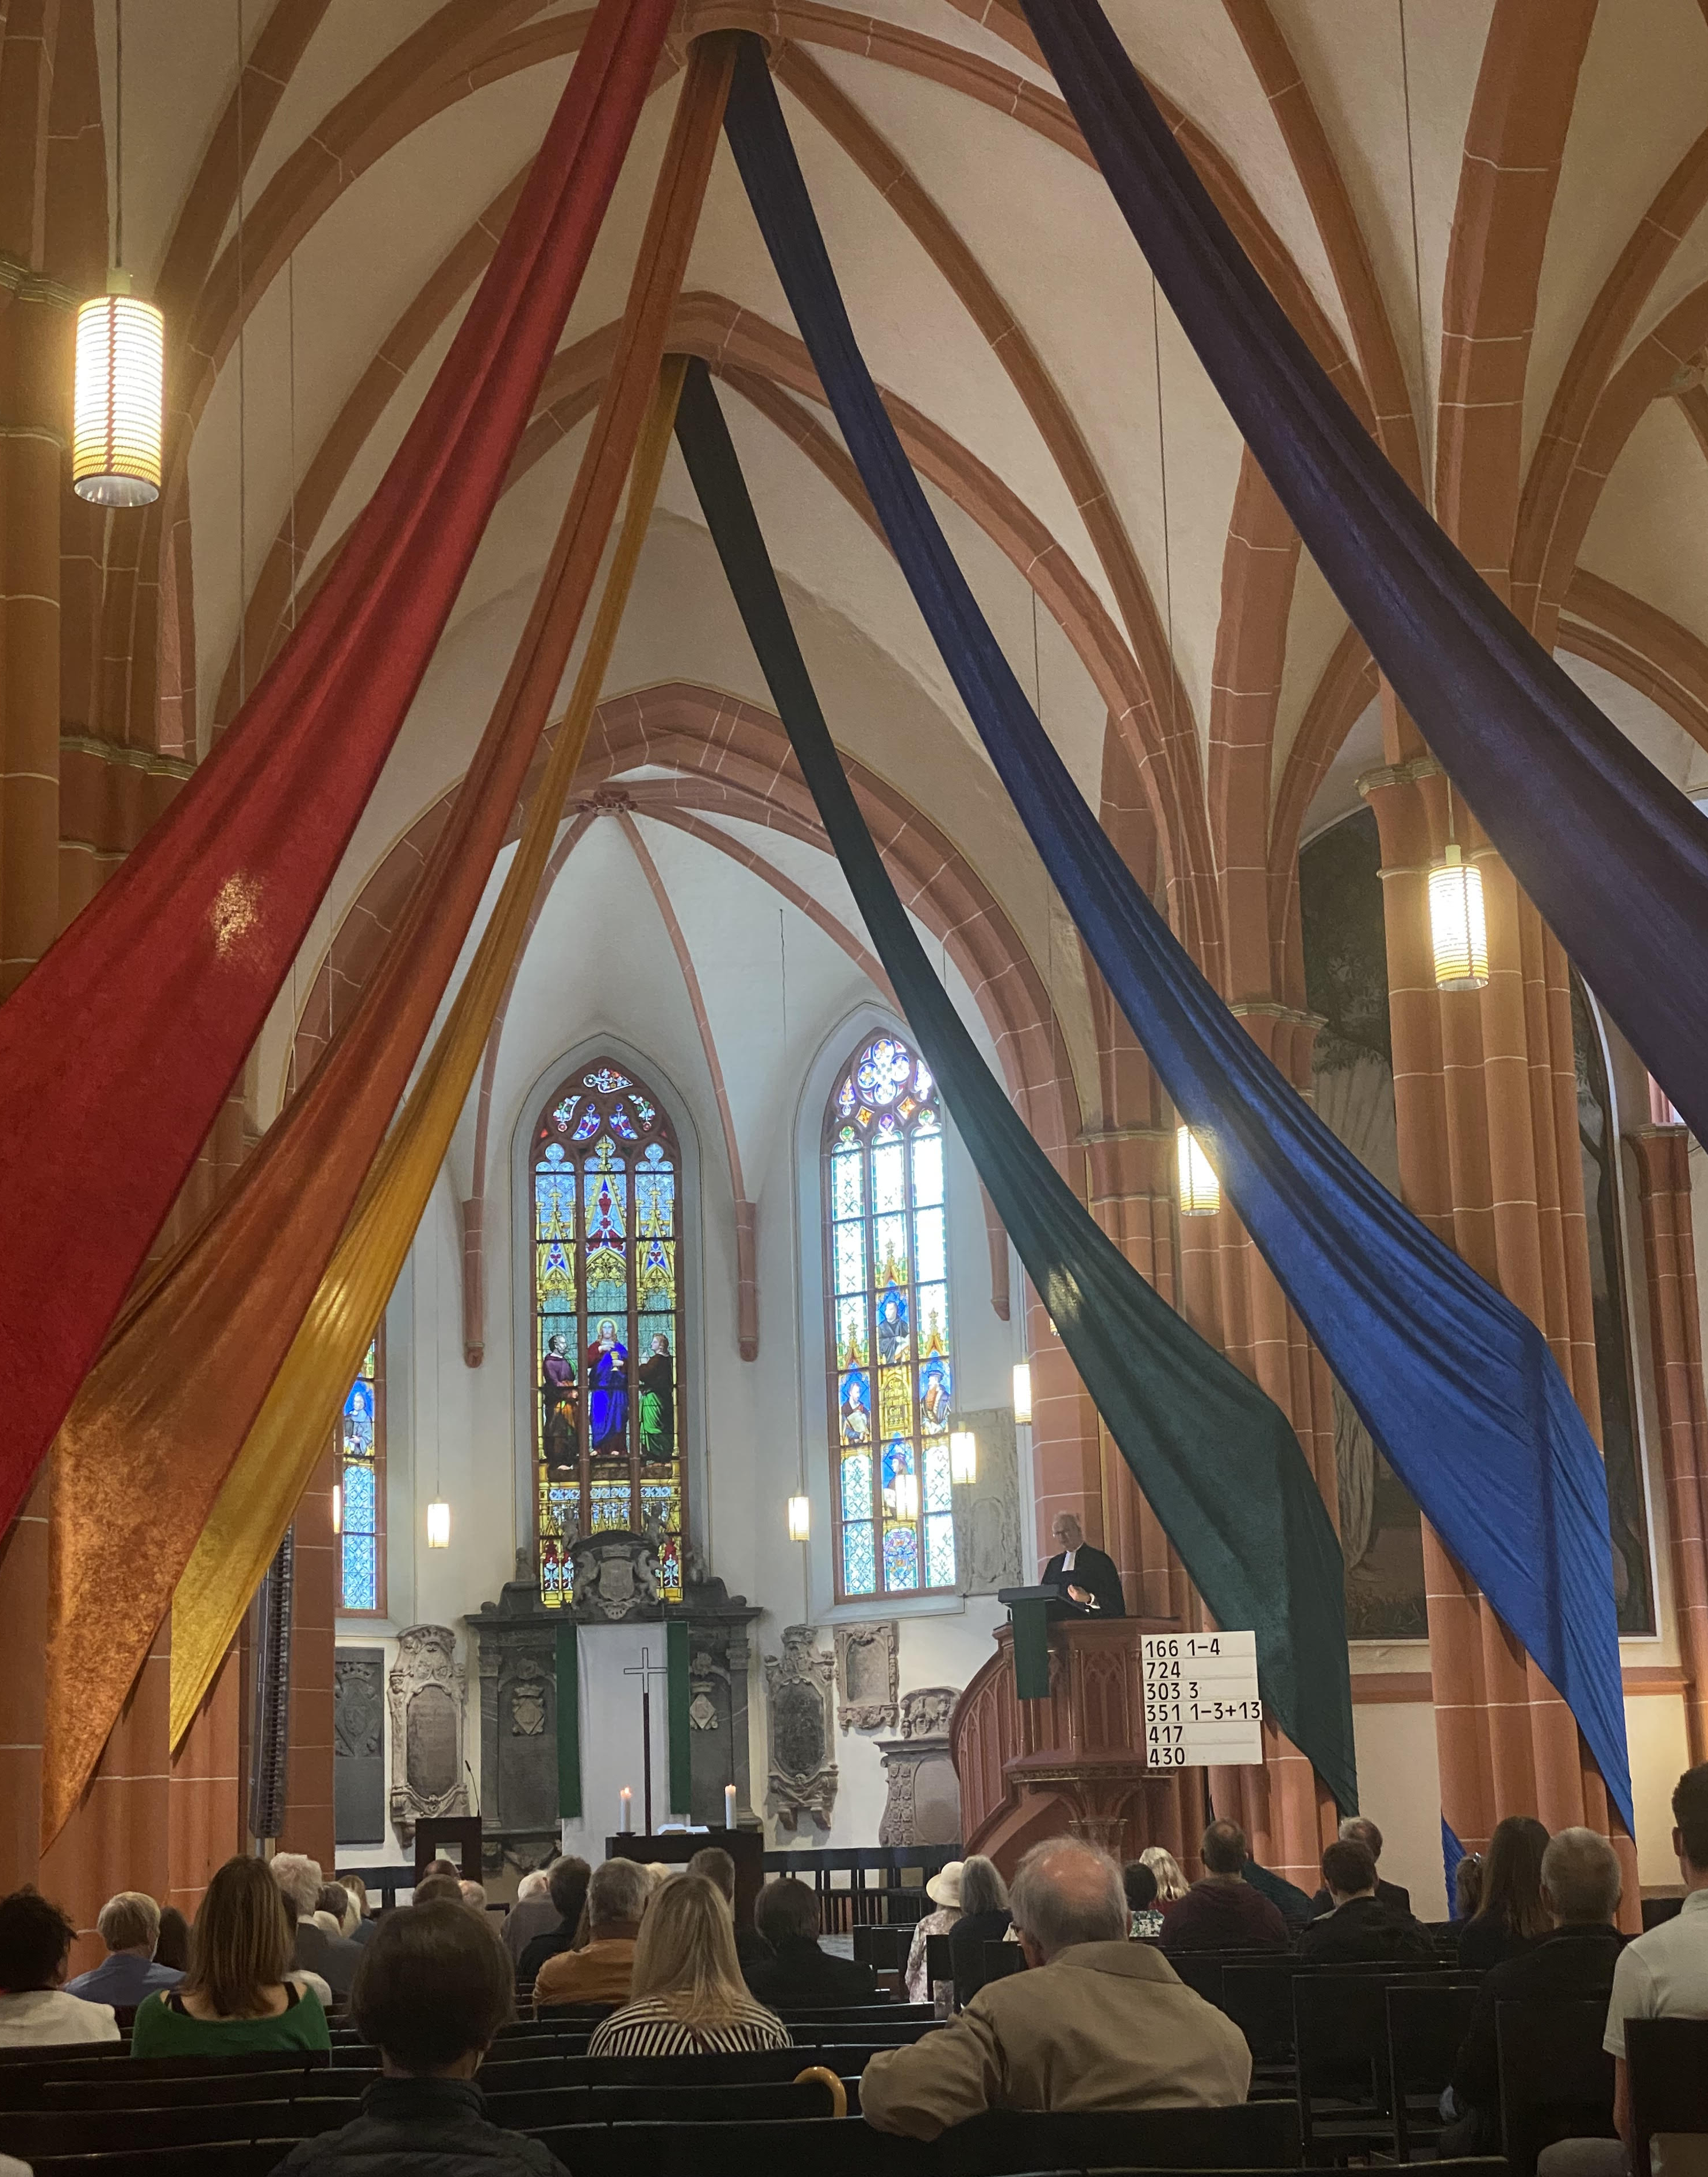

Foto der Peterskirche während des Gottesdienstes

Ich fasse zusammen:
Das Bild von Rembrandt macht insgesamt so wunderbar deutlich, was ich mir für diesen Gottesdienst wünschen möchte: Dass jeder von Ihnen das große Licht sieht, das in den dunklen Raum des Heiligtums einbricht. Dass jeder und jede versteht, dass es ein gnädiger Gott ist, der die Sünderin nicht verschämt zudeckt, sondern sie ins Licht stellt und sie umso klarer freispricht: „Ich verurteile dich nicht!“ Bitte gehen Sie heute von hier nach Hause mit dem Gefühl, von Gott gesehen und verstanden zu werden. Und sagen Sie es sich im Laufe der Woche immer mal wieder sein Wort im Herzen selber zu: „Ich verurteile dich nicht!“

Und der Friede Gottes, welcher höher ist als alle Vernunft, bewahre unsere Herzen und sinne in Jesus Christus, unserem Verzeiher!

Augustinus: De Adulterinis Conjugiis 2:6–7. Zitiert in Wieland Willker: The Pericope de Adultera: Jo 7:53 - 8:11. Jesus and the Adulteress. In: A Textual Commentary on the Greek Gospels. 4b, S. 10 (abgerufen am 5. Juli 2022)
Mt 19,12 stellt vor Interpretationsfragen: „denn es gibt Verschnittene, die von Mutterleib so geboren sind; und es gibt Verschnittene, die von den Menschen verschnitten worden sind; und es gibt Verschnittene, die sich selbst verschnitten haben um des Reiches der Himmel willen. Wer es zu fassen vermag, der fasse es.” Die Eunuchen um des Himmelsreiches willen werden meist allegorisch als diejenigen gedeutet, die auf Familiengründung verzichten. Damit wird ein Schimpfwort der Gegner (der familienlose Jesus ist ein „Eunuche“!) positiv gewendet. Genau wie in der Queerbewegung unserer Tage hat Jesus damit eine pejorative Grundbedeutung aufgegriffen und zur positiven Selbstbezeichnung benutzt
Wie Paulus, der schreibt: „Es ist gut für den Mann, keine Frau zu berühren“ (1 Kor 7,1).

